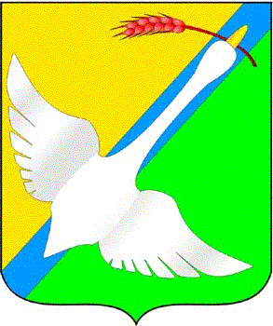

# БЮЛЛЕТЕНЬ

***Органов местного самоуправления Колыбельского сельсовета Краснозерского района Новосибирской области***

***19.10.2018 г №21***

АДМИНИСТРАЦИЯ КОЛЫБЕЛЬСКОГО СЕЛЬСОВЕТА

КРАСНОЗЕРСКОГО РАЙОНА НОВОСИБИРСКОЙ ОБЛАСТИ

Распоряжение

05.10.2018г. № 37

О создании конкурсной комиссии по проведению конкурса на право заключения концессионного соглашения.

В соответствии с п.2 п.п. 6б ст.22 Федерального закона от 21.07.2005 № 115-ФЗ « О концессионных соглашениях» создать комиссию по проведению конкурса на право заключения концессионного соглашения в составе:

1.Председатель комиссии – Горбачёва Т.А.

2.Заместитель председателя комиссии – Дергачёва Ю.И.

3..Секретарь комиссии – Кинжибалова Л.Н.

4.Члены комиссии: Щербакова Л.М.

Ковалева Е.Ю.

Глава Колыбельского сельсовета

Краснозерского района

Новосибирской области Т.А.Горбачёва